# МИНИCTEPCTBO НАУКИ И ВЫСШЕГО ОБРАЗОВАНИЯ РОССИЙСКОЙ

**ФЕДЕРАЦИИ**

# Федеральное государственное автономное образовательное учреждение высшего образования

**«СЕВЕРОКАВКАЗСКИЙ ФЕДЕРАЛЬНЫЙ УНИВЕРСИТЕТ»**

# Кафедра инфокоммуникаций Институт цифрового развития

**ОТЧЁТ**

# по лабораторной работе №3.10

Дисциплина: «технологии распознавания образов»

Выполнил: студент 2 курса группы Пиж-б-о-21-1

Рязанцев Матвей Денисович

Ставрополь 2023

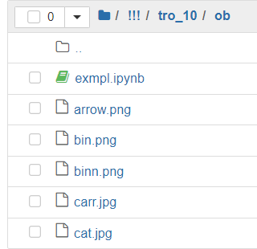

Рисунок 1 – выполненные примеры

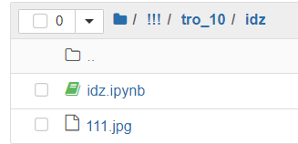

Рисунок 2 – выполненное индивидуальное задание

Вопросы к лабораторной работе №10

1. С помощью какой функции можно совершить изменение размера

изображения?

cv.resize (img, dim, interpolation=…)

Первый аргумент – матрица изображения, второй dim либо width,

height – размер изображения, третий – метод интерполяции

2. Какие существуют способы изменения размера?

− Размер нового изображения указывается в процентах (например:

50%): scale_percent = 50.

− Размер изображения задается вручную: width=58, height=71.

− Размер изображения задается с помощью коэффициента

масштабирования.

3. Перечислите основные методы интерполяции.

cv.INTER_AREA – для сжатия,

cv.INTER_CUBIC и cv.INTER_LINEAR – для масштабирования.

По умолчанию используется метод интерполяции cv.INTER_LINEAR.

4. С помощью какой функции можно осуществить сдвиг изображения?

cv2.warpAffine(src, M, dsize[, dst[, flags[, borderMode[, borderValue]]]])

src - изображение.

Матрица M - преобразования.

dsize - размер выходного изображения.

flags-комбинация методов интерполяции (тип int!)

borderMode - режим пикселей границы (тип int!)

borderValue - (выделение) Значение заполнения границы; по умолчанию

это 0.

5. С помощью какой функции можно осуществить вращение

изображения?

cv2.getRotationMatrix2D(center, angle, scale)

сenter: Центр вращения

angle(θ): угол поворота.

scale: коэффициент масштабирования

6. Что происходт при аффинной трансформации изображения?

При аффинном преобразовании все параллельные линии исходного

изображения остаются параллельными и в выходном изображении.

7. Какие функции позволяют выполнить охват объекта?

Функция cv2.drawContours() возвращает структуру box, которая

содержит 37 следующие аргументы: верхний левый угол (x, y), ширину,

высоту, угол поворота. Чтобы нарисовать прямоугольник, нужны 4 угла

прямоугольника, которые задаются функцией cv2.boxPoints ().

Окружность с минимальной площадью, охватывающей объект, можно

нарисовать м с помощью функции cv2.minEnclosingCircle ().

Используя функцию cv2.ellipse(), можно вписать изображение в эллипс с

минимальной площадью.

8. Опишите процесс создания выпуклой оболочки вокруг контура

Чтобы нарисовать выпуклую оболочку вокруг контура некоторого

изображения, выделяем все его крайние точки и соединяем их ломанной

прямой линией. Ни одна точка изображения не должна выходить за пределы

выпуклой оболочки.

Импортируем цветное изображение и трансформируем его в

полутоновое изображение. Функция Canny выделяет контуры, а с помощью

функции cv2.findContours() создаем иерархию контуров. Выделяем только

внешние контуры изображения. Затем, используя цикл for, проходим по

каждому из контуров изображения. С помощью переменной hull создаем

выпуклую оболочку сначала для первого контура, затем для каждого другого

контура. В результате получим контур, охватывающий изображение.

9. Какая функция позволяет аппроксимировать контур?

Функция cv2.approxPolyDP(cnt,epsilon,True).

Первый аргумент cnt = contours [i] – массив с координатами пикселей

контура, аргумент epsilon задается в процентах, с уменьшением epsilon

максимальное расстояние между ломаной прямой, аппроксимирующей

контур, и самим контуром также уменьшается. Значение этого аргумента

вычисляется функцией epsilon = 0.1*cv2.arcLength(cnt,True).

10. Как осуществить выделение на изображении интересующей

области, создание для нее отдельного изображения

Выделим на изображении интересующую нас область, заключив ее в

прямоугольную рамку с помощью функции рисования cv2.rectangle. Фрагмент

изображения, заключенный в рамке, выведем на экран. Используя функцию

.shape, получим размер изображения и изменим его с помощью функции

cv2.resize. Функция 42 cv2.getRotationMatrix2D предназначена для поворота

изображения, а функция cv2.warpAffine – для аффинного преобразования.